До
Директора на
Регионалната инспекция
по опазване на околната
среда и водите
гр. Пловдив

У В Е Д О М Л Е Н И Е
за инвестиционно намерение

От
От Кр. Балкова

УВАЖАЕМИ ГОСПОДИН ДИРЕКТОР,

Уведомяваме Ви, че Кр. Балкова има следното инвестиционно предложение: Изграждане на обект: „Жилищно строителство” като се изготвя ПУП-ПРЗ /промяна на предназначението на земеделски земи/ в териториалният обхват на ПОЗЕМЛЕН ИМОТ с идентификатор 36498.332.722, по Кадастралната карта и кадастралните регистри /КККР/ на гр. Карлово, местност „ТОПЛИКА” и образуване на УПИ 332.722, съставляващо поземлен имот с идентификатор 36498.332.722 местност „ТОПЛИКА” по КККР на гр. Карлово, община Карлово, област Пловдив.

Характеристика на инвестиционното предложение:
1.Резюме на предложението
Инвестиционното предложение е ново и е за изграждане на обект: „ЖИЛИЩНО СТРОИТЕЛСТВО”
За да реализира инвестиционното предложение възложителят е необходимо да промени предназначението на земеделската земя за неземеделски нужди. Предложената площадка, на която ще се реализира обекта е в териториалният обхват на ПОЗЕМЛЕН ИМОТ с идентификатор 36498.332.722, местност “ТОПЛИКА“ по КККР на гр. Карлово, община Карлово и се намира извън строителните граници на населеното място.
(посочва се характерът на инвестиционното предложение, в т.ч. дали е за ново инвестиционно предложение, и/или за разширение или изменение на производствената дейност съгласно приложение № 1 или приложение № 2 към Закона за опазване на околната среда (ЗООС)

2. Описание на основните процеси, капацитет, обща използвана площ; необходимост от други свързани с основния предмет спомагателни или поддържащи дейности, в т.ч. ползване на съществуваща или необходимост от изграждане на нова техническа инфраструктура (пътища/улици, газопровод, електропроводи и др.); предвидени изкопни работи, предполагаема дълбочина на изкопите, ползване на взрив:
Инвестиционното предложение е ново и е за изграждане на обект: „ЖИЛИЩНО СТРОИТЕЛСТВО”, за изграждане на 7 (седем) броя еднофамилни къщи за гости в границите на собственият си поземлен имот с идентификатор 36498.332.722 с обща площ 8,100 дка с максимален капацитет за настаняване 35 места при 100% запълняемост на легловата база.
Застрояването ще е НИСКО - до 10 метра, до три етажа при спазване правилата и отстоянията на Закона за устройство на територията. Конструкцията ще е стомано-бетонна. Дейностите ще са свързани с основното предназначение на обекта. Жилищните помещения ще създават условия и удобства за хранене, почивка и отдих.

Имотът граничи със селскотопснски път с идентификатор 36498.332.717 от юг. По този начин е осигурен и необходимия достъп при нужда и на противопожарните автомобили.

Застрояването ще е съобразено с изискванията на приложимото законодателство относно условията и редът за строителство и в съответствие със санитарните, екологични и противопожарни норми. При строителството ще се направят тънки изкопи до отнемане на хумусният слой и изкопи в съответствие с изискванията на проект. След отнемане хумусният слой ще се използва на озеленяване.
Не се предвижда използване на взрив при реализацията на инвестиционното предложение.
Не се предвижда други свързани с основния предмет спомагателни или поддържащи дейности.

3. Връзка с други съществуващи и одобрени с устройствен или друг план дейности в обхвата на въздействие на обекта на инвестиционното предложение, необходимост от издаване на съгласувателни/разрешителни документи по реда на специален закон; орган по одобряване/разрешаване на инвестиционното предложение по реда на специален закон:
В съседство с имота са разположени земеделски имоти, чиято функция е съвместима с инвестиционното предложение. Имотът е отдалечен от гр. Карлово, но е близо до кв. Сушица. Отстои на около 100 метра от последните жилищни сгради южно от кв. Сушица и на около 840 метра източно от гр. Карлово. ИП няма връзка с други съществуващи и одобрени с устройствен или друг план дейности. За реализацията на инвестиционното предложение е необходимо смяна на предназначението на имота за неземеделски нужди по реда на ЗОЗЗ от комисията по чл.17 към ОД“З“ - Пловдив.

4. Местоположение:
(населено място, община, квартал, поземлен имот, като за линейни обекти се посочват засегнатите общини/райони/кметства, географски координати или правоъгълни проекционни UTM координати в 35 зона в БГС2005, собственост, близост до или засягане на елементи на Националната екологична мрежа (НЕМ), обекти, подлежащи на здравна защита, и територии за опазване на обектите на културното наследство, очаквано трансгранично въздействие, схема на нова или промяна на съществуваща пътна инфраструктура)

Местоположение: гр. Карлово, община Карлово, местност „ТОПЛИКА“, ПИ с идентификатор 36498.332.722 по КККР на гр. Карлово. Площадката е разположена на около 100 метра от последните жилищни сгради южно от кв. Сушица и на около 840 метра източно от гр. Карлово. Географски координати – 42°38'06.0"N 24°50'00.0"E.

Поземлен имот с идентификатор 36498.332.722 е собственост на Кристина Стоянова Балкова.

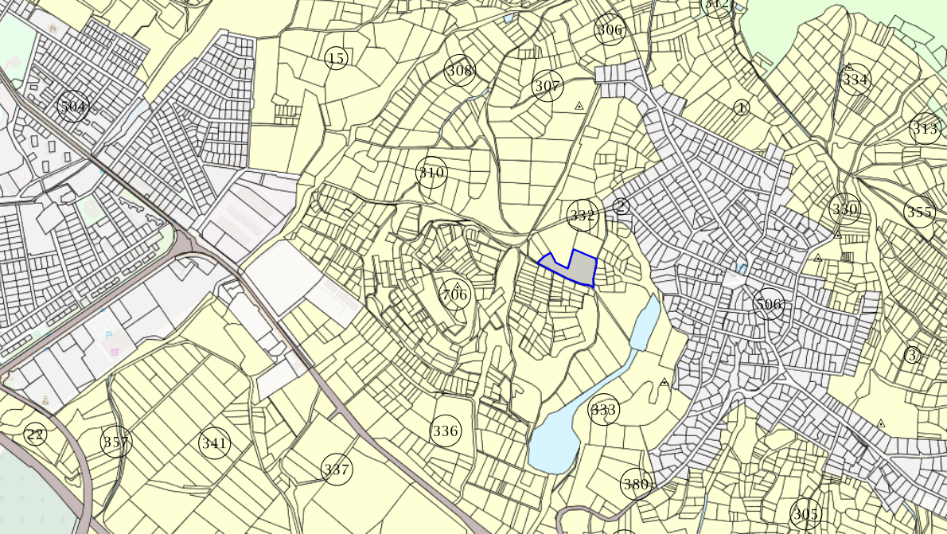

Имотът не е в близост и не засяга елементи от Националната екологична мрежа /НЕМ/. В близост до него няма обекти подлежащи на здравна защита. Не попада в защитена територия за опазване на обекти на културното наследство. Няма трансгранично въздействие.
Не попада в границата на защитена зона по „Натура 2000“, но е в близост до:
- BG0002128 – „Централен Балкан Буфер” за опазване на дивите птици, обявена със Заповед №РД-321/04.04.2013г. (ДВ бр.46/2013 г.) на Министъра на околната среда и водите. Отстои източно на около 75 м.
- BG0001493 – „Централен Балкан Буфер” за опазване на природните местообитания на дивата флора и фауна, приета от МС с Решение №802/04.12.2007 г. (ДВ бр.107/2007 г.), обявена със Заповед №РД-272/31.03.2021 г. (ДВ бр. 46/2021 г.) на Министъра на околната среда и водите. Отстои южно на около 710 м.

Инвеститорът ще изпълни всички необходими мерки свързани с опазването на тези защитени зони. Тъй като имотът отстои на около 100 метра от последните жилищни сгради южно от кв. Сушица и на около 840 метра източно от гр. Карлово, ползването му за жилищни нужди няма да окаже съществено влияние върху защитените зони.

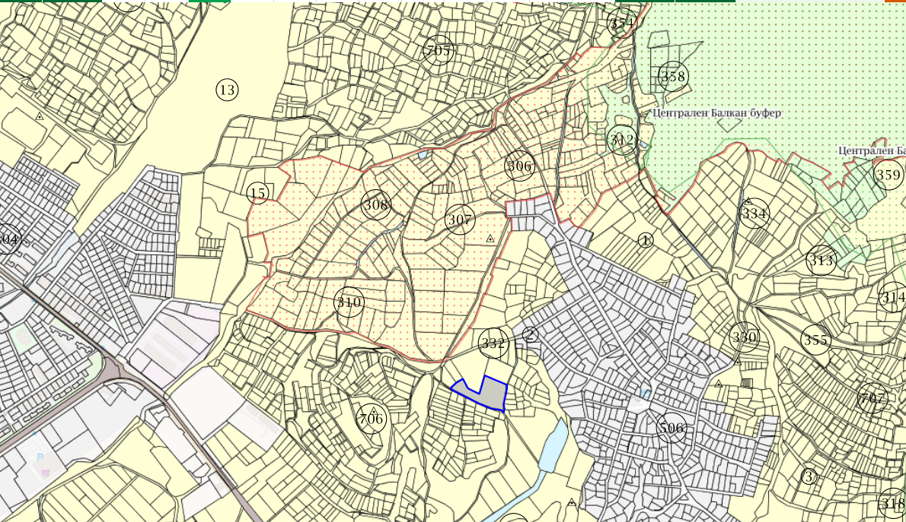

5. Природни ресурси, предвидени за използване по време на строителството и експлоатацията:
(включително предвидено водовземане за питейни, промишлени и други нужди - чрез обществено водоснабдяване (ВиК или друга мрежа) и/или водовземане или ползване на повърхностни води и/или подземни води, необходими количества, съществуващи съоръжения или необходимост от изграждане на нови)

По време на строителството ще се ползва минимално количество инертни материали /пясък , чакъл/, цимент, арматурно желязо, вода, дървен материал и др.
По време на експлоатацията ще се използва ел.енергия от електроразпределителната мрежа на „EVN България Електроразпределение” АД.
Водоснабдяването на обекта ще се извърши от мрежата на ВиК.

6. Очаквани вещества, които ще бъдат емитирани от дейността, в т.ч. приоритетни и/или опасни, при които се осъществява или е възможен контакт с води:

Не се очакват вещества, които ще бъдат емитирани от дейностите. Не се очаква производствени елементи или отпадъци, от тях които да влязат в контакт с повърхностни или подземни води.

7. Очаквани общи емисии на вредни вещества във въздуха по замърсители:
Като общо не се очаква генериране на газови емисии, които да повлияят на качеството на атмосферния въздух.
По време на строителството е възможно незначително замърсяване от прах. Очаква се въздействие върху атмосферния въздух от отделените прах и газове от МПС и строителната техника.
Потенциалната възможност за замърсяване на въздуха е сведена до минимум. Отделените емисии са незначителни.
По време на експлоатацията на обекта не се очаква натоварване на околната среда с емисии на вредни вещества във въздуха.

8. Отпадъци, които се очаква да се генерират, и предвиждания за тяхното третиране:
Смесени битови отпадъци от хората, които ще се образуват при експлоатацията на обекта, ще се събират и извозват до контейнери на фирмата, поддържаща чистотата в общината;
Строителни отпадъци, който ще се образуват по време на строителството на обекта. Те ще се събират на определено за целта място на площадката и ще се извозват на регламентирано депо за строителни отпадъци, определено от общинската администрация.
Земни маси от изкопни работи – очаква се да са незначителни по обем и ще се ползват за благоустрояване. Хумусният пласт ще се отнема само в зоната на строежа преди започване на строителството ще бъде депониран и съхранен на самата площадка, след което ще бъде използван за озеленяване на обекта

9. Отпадъчни води:
(очаквано количество и вид на формираните отпадъчни води по потоци (битови, промишлени и др.), сезонност, предвидени начини за третирането им (пречиствателна станция/съоръжение и др.), отвеждане и заустване в канализационна система/ повърхностен воден обект/водоплътна изгребна яма и др.)

Отпадните води ще са само от битов характер. Утайките от битово-фикални отпадъци ще се заустват в водоплътна изгребна яма в подходяща вместимост. Ще се изгребва за последващо третиране от ВиК оператор, с който ще бъде сключен договор за извозването и приемането им.

10. Опасни химични вещества, които се очаква да бъдат налични на площадката на предприятието/съоръжението:
(в случаите по чл. 99б ЗООС се представя информация за вида и количеството на опасните вещества, които ще са налични в предприятието/съоръжението съгласно приложение № 1 към Наредбата за предотвратяване на големи аварии и ограничаване на последствията от тях)

Не се предвижда използване или складиране на опасни химични вещества по време на строителството и в последващата експлоатация на обекта.

І. Моля да ни информирате за необходимите действия, които трябва да предприемем, по реда на глава шеста ЗООС. Моля, на основание чл. 93, ал. 9, т. 1 ЗООС да се проведе задължителна ОВОС, без да се извършва преценка.
ІІ. Друга информация (не е задължително за попълване)
Моля да бъде допуснато извършването само на ОВОС (в случаите по чл. 91, ал. 2 ЗООС, когато за инвестиционно предложение, включено в приложение № 1 или в приложение № 2 към ЗООС, се изисква и изготвянето на самостоятелен план или програма по чл. 85, ал. 1 и 2 ЗООС) поради следните основания (мотиви):
..................................................................................................................................................
..................................................................................................................................................

Прилагам:
1. Документи, доказващи уведомяване на съответната/съответните община/общини, район/райони и кметство или кметства и на засегнатото население съгласно изискванията на чл. 4, ал. 2 от Наредбата за условията и реда за извършване на оценка на въздействието върху околната среда, приета с Постановление № 59 на Министерския съвет от 2003 г.
2. Документи, удостоверяващи по реда на специален закон, нормативен или административен акт права за иницииране или кандидатстване за одобряване на инвестиционно предложение.
3. Други документи по преценка на уведомителя:
3.1. допълнителна информация/документация, поясняваща инвестиционното предложение;
3.2. картен материал, схема, снимков материал, актуална скица на имота и др. в подходящ мащаб.
4. Електронен носител - 1 бр.

Дата: .................... Уведомител: .........................
(подпис)

